Étiquette spéciale pour applications ARNm et thérapies cellulaires et géniques

Schreiner MediPharm présentera sa nouvelle étiquette Freeze-Light-Protect lors de la conférence PDA Universe of Pre-Filled Syringes

Oberschleissheim, le 27 septembre 2023 – Récemment développée par Schreiner MediPharm, l’étiquette pour seringues Freeze-Light-Protect est adaptée aux applications de congélation à températures extrêmes tout en offrant une protection personnalisée contre la lumière. Elle est donc particulièrement adaptée à une utilisation avec des substances actives sensibles à base d’ARNm ainsi que pour les thérapies cellulaires et géniques. Schreiner MediPharm présentera cette étiquette novatrice pour la première fois lors de la conférence PDA Universe of Pre-Filled Syringes and Injection Devices qui se tiendra cette année les 17 et 18 octobre à Göteborg.

Les thérapies et vaccins à ARNm ainsi que les thérapies cellulaires et géniques gagnent du terrain, mais les nouvelles substances actives utilisées posent toutefois des défis particuliers. En effet, il faut, d’une part, les transporter et les stocker sur de la neige carbonique à des températures négatives pouvant atteindre -100°C, et de l’autre, selon la substance, souvent leur assurer spécifiquement une protection contre la lumière. C’est justement pour de tels cas d’application que Schreiner MediPharm a développé l’étiquette pour seringues Freeze-Light-Protect.

Même à des températures extrêmement basses, l’étiquette Freeze-Light-Protect adhère parfaitement à la seringue et assure un marquage fiable. Cette étiquette spéciale peut en outre être dotée de différents niveaux de protection contre les UV et la lumière. Ainsi, le premier niveau offre une simple protection contre la lumière, le deuxième niveau, une protection contre les rayons UV et la lumière bleue, et le troisième niveau, une protection totale contre la lumière. Le niveau de protection contre la lumière peut être défini avec précision avec chaque client dans le respect des exigences spécifiques de la substance active. Il est également possible d’intégrer des fonctionnalités supplémentaires telles que des étiquettes de documentation détachables pour le pass vaccinal ou le dossier du patient, une fenêtre d’inspection pour contrôler le contenu de la seringue dans une couleur non altérée, ainsi qu’une graduation pour assurer un dosage correct lors de l’injection.

La nouvelle étiquette de Schreiner MediPharm a été développé en accord avec le partenaire SCHOTT Pharma, qui a lancé la seringue SCHOTT TOPPAC® freeze. Cette seringue COC de 1 ml longue a été conçue pour les médicaments à températures pouvant atteindre -100 °C afin de maintenir la fonctionnalité de la seringue et l’intégrité de la fermeture, et donc de garantir la stabilité du médicament. Freeze-Light-Protect de Schreiner MediPharm a été spécialement testée pour la seringue SCHOTT TOPPAC® freeze afin de démontrer la fiabilité des fonctions de protection intégrées dans l’étiquette ainsi que d’autres caractéristiques complémentaires.

La combinaison de l’étiquette Freeze-Light-Protect et de la seringue SCHOTT TOPPAC® freeze offre aux laboratoires pharmaceutiques une solution préqualifiée pouvant être adaptée à tout type d’application. L’expertise combinée de Schreiner MediPharm et SCHOTT Pharma leur apporte un soutien optimal lors de la mise sur le marché de leurs médicaments congelés.

++++
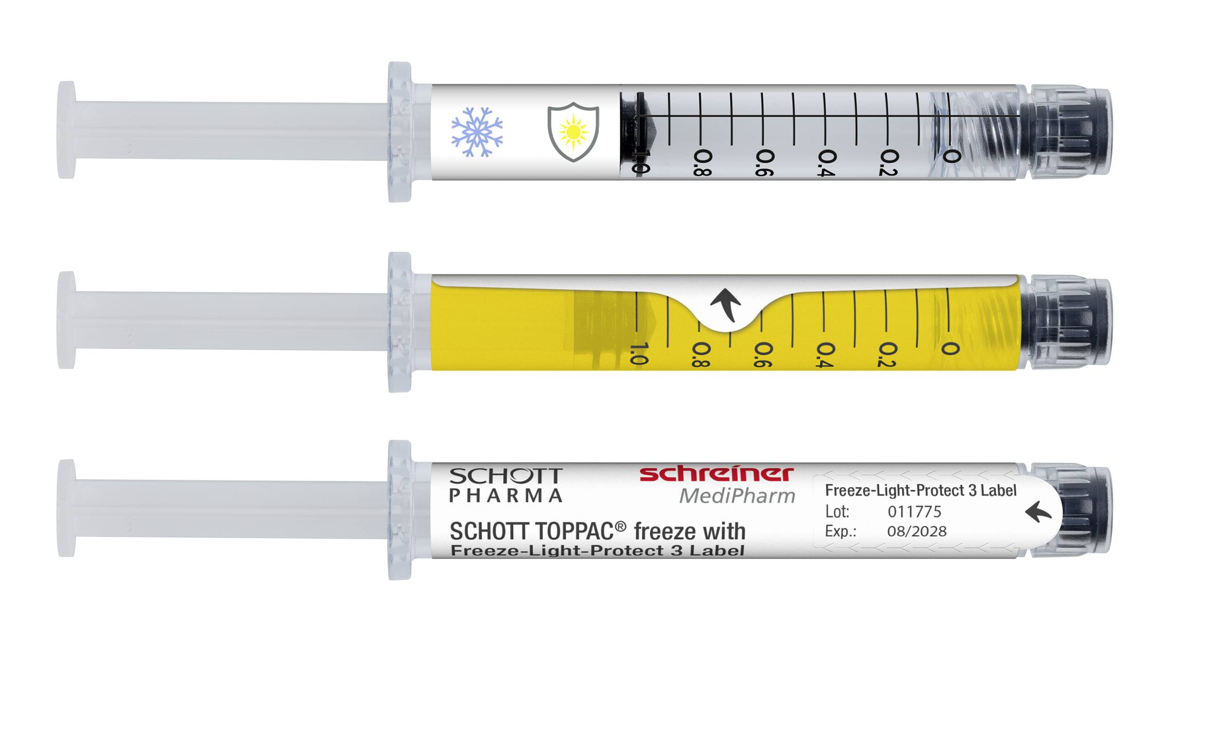
Légende photo : Freeze-Light-Protect adhère parfaitement à la seringue, même à des températures négatives extrêmes, et peut être dotée de différents niveaux de protection contre les UV et la lumière.

++++

Pour toutes questions, veuillez contacter :
Bernd Pfadler, Communication produits
Téléphone +49 89 31584-5494, bernd.pfadler@schreiner-group.com

À propos de Schreiner MediPharm
Schreiner MediPharm, une division de Schreiner Group GmbH & Co. KG dont le siège est à Oberschleissheim près de Munich, est une entreprise leader dans la conception et la fabrication d’étiquettes spéciales, à la fois multifonctionnelles et novatrices, ainsi que de solutions de marquage apportant des plus-values à l’industrie des soins de santé. Disposant d’une grande compétence en termes de solutions et d’un savoir-faire spécialisé, Schreiner MediPharm est à la fois partenaire de développement performant et fournisseur de qualité et de confiance au service des plus grands noms du secteur pharmaceutique et de la technique médicale.

Schreiner MediPharm,
une division de
Schreiner Group GmbH & Co. KG
Bruckmannring 22
85764 Oberschleissheim, Allemagne
Tél. +49 89 31584-5400
Fax +49 89 31584-5422
info@schreiner-medipharm.com
www.schreiner-medipharm.com

À propos de SCHOTT Pharma
SCHOTT Pharma développe des solutions basées sur la science afin de garantir que les médicaments soient sûrs et faciles à utiliser pour les patients du monde entier. Car il n’y a pas plus important que la santé. Le portefeuille de solutions comprend des systèmes de conservation et d’administration de médicaments, tels que des seringues pré-remplissables en verre et polymère, des carpules, des flacons et des ampoules.
SCHOTT Pharma emploie quelque 4 700 personnes de plus de 65 nationalités différentes, qui contribuent chaque jour à améliorer les soins de santé à l’échelle mondiale. Avec 16 usines ultramodernes en Europe, en Amérique du Nord et du Sud, et en Asie, l’entreprise est présente sur tous les principaux marchés de l’industrie pharmaceutique. Plus de 1 000 brevets et technologies développés en interne, un centre de R&D moderne en Suisse et près de 130 collaborateurs actifs dans le secteur recherche et développement témoignent d’un effort permanent d’innovation.
SCHOTT Pharma AG & Co. KGaA a son siège social à Mayence et fait partie de SCHOTT AG, une entreprise de la fondation Carl-Zeiss. Soucieuse d’œuvrer à une protection sociétale et environnementale durable, la société SCHOTT Pharma s’est engagée climatiquement neutre d’ici 2030.
SCHOTT Pharma travaille avec les 30 principaux fabricants pharmaceutiques de médicaments injectables et plus de 1 800 clients. Au cours de année fiscale 2022, l’entreprise a généré 821 millions d’euros de chiffre d’affaires.

